Título: subtítulo
Área temática: Especifique qual a área temática principal (Comunicação; Cultura; Direitos Humanos e Justiça; Educação; Meio Ambiente; Saúde; Tecnologia e Produção; Trabalho) da ação apresentada no estudo, conforme a indicação feita quando do registro do projeto/programa na PROEX

Autor (a) (preencher apenas ao reenviar o trabalho para publicação)
Co-autor (a) (preencher apenas ao reenviar o trabalho para publicação)

Resumo: O resumo deve ser objetivo e conter a descrição da ação, dos objetivos, do público atendido, metodologia, benefícios da ação para a comunidade e considerações finais. Deve ter no máximo 250 palavras, e ter entre três a cinco palavras-chave separadas entre si por ponto e vírgula e finalizadas por ponto. Todos os autores devem constar no trabalho, assim como mini-currículo e e-mail como nota de rodapé. O título e subtítulo (se houver) do trabalho deve ser tamanho 16, sendo que o título fica em negrito.
Palavras-chave: Termo um; Termo dois; Termo três.

1 INTRODUÇÃO
Na introdução deve conter uma contextualização sobre o tema abordado, informações sobre o projeto e objetivos do trabalho. Além disso, na introdução deverá conter os objetivos da ação, assim como sua justificativa de forma clara e bem definidos.
O resumo expandido deve ter de 4 a 5 páginas, incluindo referências, devendo ser submetido na plataforma Conferências UFCA em formato docx. A fonte do corpo do texto deve ser Trebuchet MS, tamanho 12, exceto notas de rodapé e citações diretas com mais de 3 linhas. Os parágrafos devem ser escritos de forma justificada, com espaçamento de 1,5 (exceto referências) e recuo de 1,25 cm na primeira linha (parágrafo).

2 METODOLOGIA
Na metodologia, deve-se explanar de maneira clara e objetiva os métodos que foram aplicados durante a execução das ações propostas pelo projeto durante a UFCA Itinerante na Rede, incluindo as técnicas e procedimentos utilizados.
3 BENEFÍCIOS DAS AÇÕES
Apresenta-se os resultados das ações realizadas, enfatizando o impacto da ação na comunidade e a responsabilidade social que a ação de extensão exerceu.
Deve-se descrever as atividades realizadas, os benefícios proporcionados com o estudo, bem como as dificuldades encontradas, se houver. Se for citar alguma obra, as citações diretas com mais de 3 linhas devem ser feitas com recuo de 4 cm à esquerda, tamanho 11 e justificado:
Nessa abordagem, bibliotecários e editores podem ser colocados lado a lado, no sentido em que realizam tarefas semelhantes de divulgação e distribuição dos resultados do trabalho de pesquisadores. Funcionam, desse modo, como mediadores do processo de comunicação entre emissores e receptores do conhecimento resultado de pesquisas (COSTA; LEITE, 2010, p. 183).
Recomenda-se que, sempre após as citações diretas com mais de 3 linhas seja feito um breve comentário sobre o ponto de vista do autor citado. Se a citação for direta com menos de 3 linhas, deve estar no corpo do texto entre aspas. Exemplo: “A pesquisa científica deve ser entendida como um estudo contextualizado à realidade de um mundo dinâmico, amplo e participativo capaz de vincular diversas facetas a fim de encontrar respostas e soluções para os problemas propostos” (LAZZARIN, 2014, p. 34).
Quando fazemos citações em que chamamos o sobrenome do autor no texto, o sobrenome fica fora dos parênteses (exceto ano e paginação) e escrito em caixa normal, por exemplo: segundo Rodrigues et al. (2013, p. 142) a extensão universitária “[...] surge como instrumento a ser utilizado pela Universidade para a efetivação do seu compromisso social”.

3.1 Ilustrações
Nos títulos das ilustrações, usa-se o termo referente ao tipo de ilustração (Quadro, Figura, Gráfico, Tabela, etc.) seguido de travessão, numeração da ordem em que aparece e descrição do título, conforme o exemplo a seguir:
Figura 1 — Captura de tela da revista EntreAções
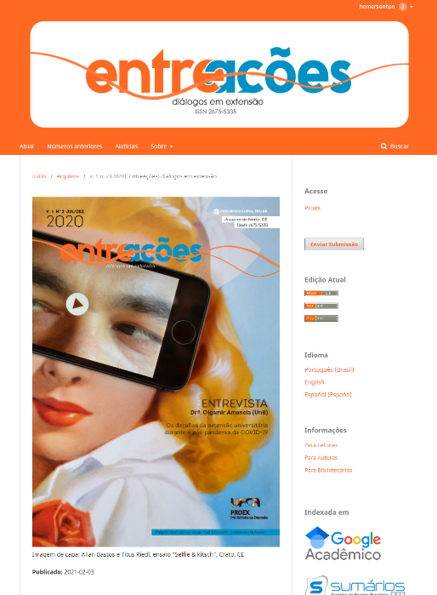
Fonte: EntreAções (2021).
Se utilizar fotografias, recomenda-se que o parágrafo após a imagem (ou mais próximo) contenha uma descrição para melhor compreensão dos leitores de tela para pessoas com deficiência visual.
A fonte deve conter o sobrenome e ano da obra consultada, se for de autoria própria, deve-se colocar “Elaborado pelos autores”.
3.2 Adequação do trabalho quanto às Normas Brasileiras (NBR)
As citações devem ser no formato autor-data, conforme a NBR 10520 (2002). O uso de siglas, ilustrações e fórmulas devem ser padronizadas de acordo com a NBR 6022 (2018). Já as referências, estas devem estar em conformidade com a NBR 6023 (2018), com espaçamento simples, alinhadas à esquerda.
3.3 Exemplo de referências
Para orientar na elaboração de referências, observe alguns modelos nos subtópicos seguintes.
3.3.1 Livros
Nas referências de livros, deve-se conter autoria, título (subtítulo, se houver), edição (se houver), local, editora e ano da publicação, conforme exemplo:
MINAYO, Maria Cecília de Souza et al. Pesquisa social: teoria, método e criatividade. Petrópolis: Vozes, 2011.
3.3.2 Capítulo de livros
Nas referências de livros, deve-se conter autoria do capítulo, título do capítulo, autoria do livro, título do livro (subtítulo, se houver), edição (se houver), local, editora, ano da publicação e intervalo de páginas do capitulo citado), conforme exemplo:
BOURDIEU, Pierre. O campo científico. In: ORTIZ, Renato (org.). Pierre Bourdieu: sociologia. São Paulo: Ática, 1983. p. 122-155.
3.3.3 Artigos
No caso dos artigos, deve-se conter autoria, título, subtítulo (se houver), nome da revista (destacado em negrito), local (se houver), volume, número, paginação, data de publicação, DOI (se houver) e link de acesso (se disponível online), conforme exemplo:
TIRIBA, Lia. Cultura do trabalho, autogestão e formação de trabalhadores associados na produção: questões de pesquisa. Perspectiva, Santa Catarina. v. 26, n. 1, p. 69-94, jan./jun. 2008. DOI 10.5007/2175-795x.2008v26n1p69. Disponível em: https://periodicos.ufsc.br/index.php/perspectiva/article/view/10295/0. Acesso em: 11 fev. 2021.
3.3.4 Trabalho publicado em anais de evento
Em referências de trabalhos publicados em anais, deve-se indicar a autoria, título, subtítulo (se houver), expressão In: acompanhada pelo nome do evento escrito em caixa alta, número de edição do evento, ano de realização, cidade, expressão Anais [...] acompanhado de local e ano da publicação, e por fim, a paginação. Confira no exemplo a seguir:
LIMA, Sandra Maria Perón. VILLARDI, Beatriz Quiroz. Como gestores públicos de uma Instituição Federal de Ensino Superior brasileira aprendem na prática a desenvolver suas competências gerenciais. In: ENCONTRO DA ANPAD, 35, 2011, Rio de Janeiro. Anais [...]. Rio de Janeiro, 2011. p. 1-17.
3.3.5 Sites, blogs e demais páginas Web
Em referências de sites, blogs e demais páginas Web, deve-se indicar autoria (pessoa ou entidade responsável), título, ano de publicação, link e data de acesso. Para melhor compreensão, pode-se utilizar como exemplo a referência a seguir.
UNIVERSIDADE FEDERAL DO CARIRI. Extensão. set. 2019. Disponível em: https://www.ufca.edu.br/academico/extensao/. Acesso em: 21 set. 2020.

3.2 Dicas valiosas para a elaboração de referências
Algumas dicas podem ser tomadas no momento de elaboração das referências:
- em referências de livros e documentos, deve-se destacar em negrito apenas o título da obra (subtítulo não conta), e no caso de artigos de periódicos, destaca-se somente o nome da revista (não destaque o título);
- as referências devem ser alinhadas sempre à esquerda, não as justifique;
- expressões como et al., apud e in: são escritas em itálico;
- no caso de trabalhos de anais de eventos, o título do evento deve ser destacado todo em CAIXA ALTA, enquanto o termo Anais [...] deve ser destacado em negrito;
- ao usar ponto final, vírgulas, ponto e vírgula e demais pontuações, coloca-se um espaço após cada pontuação.
- Ao colocar datas de acesso a um documento online, deve-se utilizar sempre de forma abreviada, exemplo: Acesso em: 11 fev. 2021.

4 IMPACTO NA FORMAÇÃO DO ESTUDANTE EXTENSIONISTA
O texto deve descrever o impacto da ação de para a formação do estudante extensionista.

5 CONSIDERAÇÕES FINAIS
As considerações finais do trabalho devem retomar sobre os pontos positivos e/ou aspectos que podem ser melhorados em relação as ações executadas, se o objetivo da ação proposta foi alcançado e os impactos trazidos tanto à comunidade quanto aos realizadores da ação. Além disso, recomenda-se evitar citações de autores nesta seção.
REFERÊNCIAS
ASSOCIAÇÃO BRASILEIRA DE NORMAS TÉCNICAS. NBR 6022: Informação e documentação – artigo em publicação periódica científica impressa – apresentação. Rio de Janeiro, 2018.
ASSOCIAÇÃO BRASILEIRA DE NORMAS TÉCNICAS. NBR 6023: Informação e documentação – referências – elaboração. Rio de Janeiro, 2018.
ASSOCIAÇÃO BRASILEIRA DE NORMAS TÉCNICAS. NBR 6028: Informação e documentação – resumo, resenha e recensão - apresentação. Rio de Janeiro, 2021.
ASSOCIAÇÃO BRASILEIRA DE NORMAS TÉCNICAS. NBR 10520: Informação e documentação – citações em documentos – apresentação. Rio de Janeiro, 2002.

Informar o curso da UFCA a que está ligado(a), e-mail e financiamento obrigatoriamente.
Informar o curso da UFCA a que está ligado(a), e-mail e financiamento obrigatoriamente.

